Рисование "Перелетные птицы" поэтапно с фото для детей. Вторая младшая группа
Мастер-класс по рисованию для детей 3-4 лет. Нетрадиционная техника рисования "Перелетные птицы"
Описание работы. Данный мастер-класс включает в себя фотографии и текстовый материал, направлен на развитие детей дошкольного образовательного учреждения. Он включает в себя сочетание рисунка ребенка и декорирования рисунка воспитателем. Может быть применен в образовательном процессе как школы, так и детского сада.
Цель: ознакомление воспитанников с технологией создания изображения перелетных птиц с применение нетрадиционной техники рисования.
Задачи НОД:
Образовательные:
- познакомить с нетрадиционной техникой рисования;
- ознакомить детей с технологией рисования перелетных птиц;
-научить изображать на плоскости;
- научить различать цвета;
- уметь пользоваться кистями, красками.
Развивающие:
- развивать наблюдательность, умение рассуждать, обсуждать, анализировать, выполнять работу с опорой на чертежи, схемы и инструкционные карты;
- учить использовать свои знания и умения в новых ситуациях, проводить аналогии;
- развивать художественные способности.
Воспитательные:
- воспитывать интерес к изобразительной деятельности;
- воспитывать аккуратность, самостоятельность;
- воспитывать любовь к труду.
Материальное обеспечение: белый лист А4, краски, кисти, черный фломастер, простой карандаш, бумага оранжевого цвета, ножницы, клей.
Воспитатель: Давайте вспомним, какие изменения в природе происходят весной?
Воспитатель предлагает осмотреть территорию детского сада через окно: осмотреть небо, округу.
Воспитанники: весной становится теплее, может идти дождь, листья деревьев зеленеют и приобретают листву, птицы прилетают с юга.
Воспитатель: правильно, многие птицы весной прилетают с юга, так как становится теплее и появляются насекомые. Назовите какие? (Ответы детей)
Воспитанники: у птиц бывает разная окраска: есть желтые, коричневые, оранжевые и даже красные птицы. Раньше с птицами передавали информацию с помощью писем, донесения.
Давайте вместе украсим провода птицами. Создание условий для организации практической деятельности воспитанников по изготовлению рисунка "Перелетные птицы".
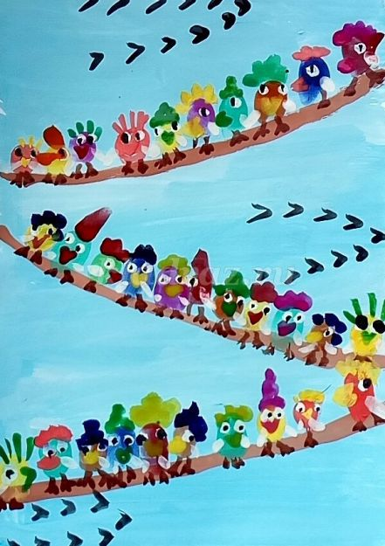
Материалы, необходимые для создания изображения:
- лист А4,
- гуаш 8-ми цветов,
- кисти (белка 2, 8),
- палитра,
- непроливайка.

Разомнём ручки и для этого вспомним пальчиковую гимнастику «Перелётные птицы»

Перелетные птицы
Тили-тели, тили-тели - Скрестить большие пальцы,
С юга птицы прилетели! Помахать ладошками.
Прилетел к нам скворушка- Поочередно сгибать пальцы
Серенькое перышко. На обеих руках, начиная с мизинца левой руки.
Жаворонок, соловей
Торопились: кто скорей.
Цапля, лебедь, утка, стриж,
Аист, ласточки и чиж- Снова, скрестив большие
Все вернулись, прилетели, пальцы, помахать ладошками.
Песни звонкие запели! Указательным и большим
Пальцами сделать «клюв» -
«птицы поют».

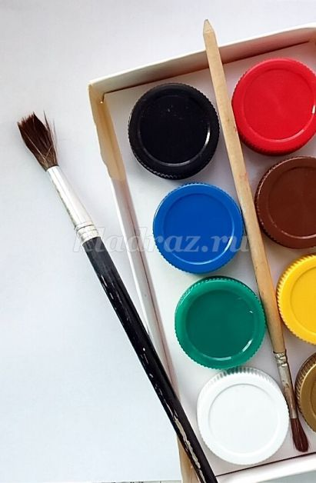
1.Окрашивание рисунка начинаем с фона, для это смешиваем синюю краску с белой в палитре в соотношении 1:1.
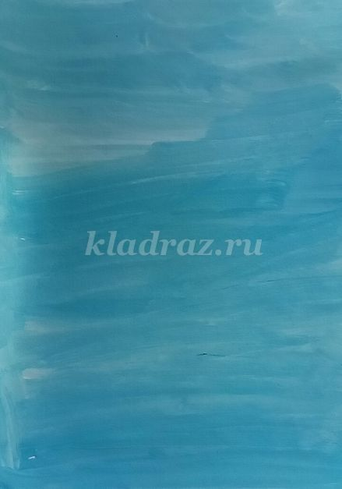
2.Затем тонкой кистью (белка 2) рисуем провода, на которых отдыхают перелетные птицы.
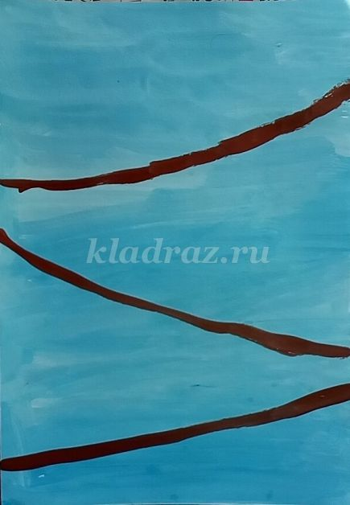
3.Смачиваем пальцы водой и набираем необходимые цвета, "сажая" птичек на провод.
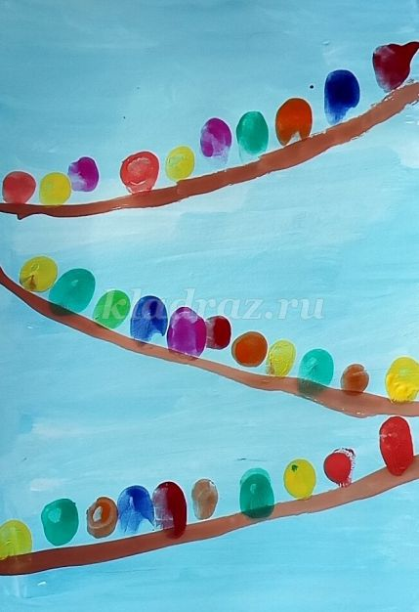
4.Добавляем нам птичкам хохолок и клювик.
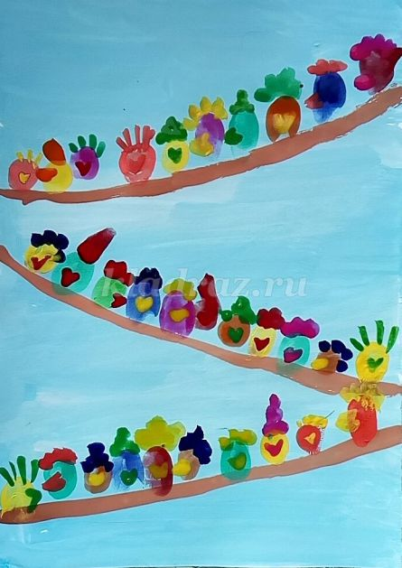
5.Белой краской вырисовываем глаза, сначала намечая белки глаз.
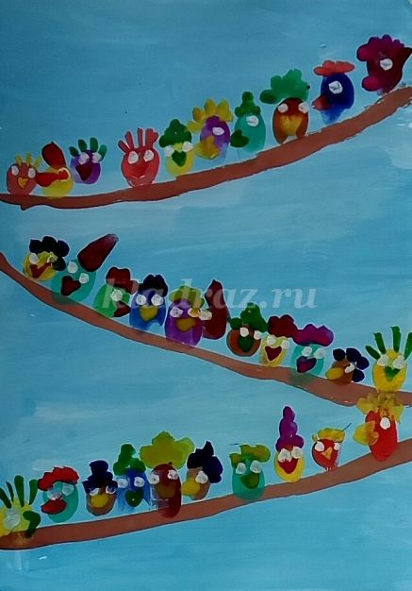
6.Затем прорисовываем зрачки.
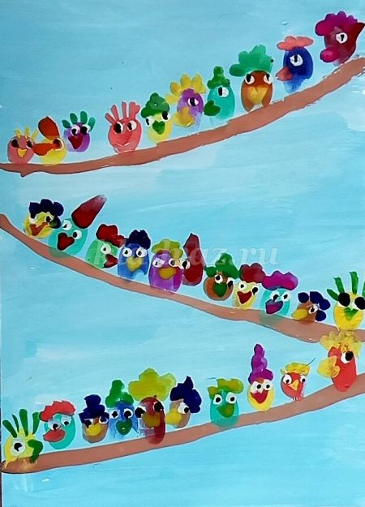
7.Добавляем птицам крылья.
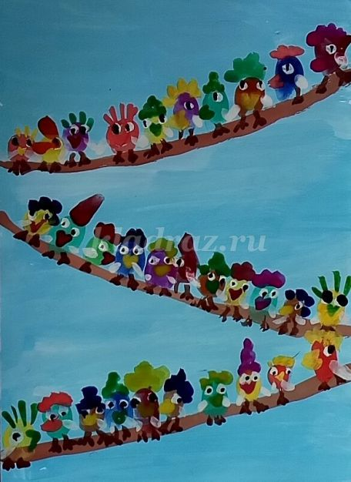
9.Дорисовываем косяки перелетных птиц.

